

**Base de données**

**IFT-2004**

**Connexion à une BD par le développement d'une application (PHP)**

**Marc Philippe Parent**

**Département d’informatique**

**et de génie logiciel**



**Objectifs**

* **Historique**
* **Présentation**
* **Instructions**
* **Structures de contrôle**
* **Classe et objets**
* **HTML**
* **PHP et Oracle.**

**Département d’informatique et de génie logiciel – Marc Philippe Parent** **2**

**Histoire et origine de PHP**

* **En 1994 Rasmus Lerdorf**
* **|9:4| : invente le PHP, Le langage voulait dire : personnal homepage.**
* **Le but du langage était de faire une trace de ses visiteurs sur son site**
* **En 1995 il publie PHP/FI : Personal homepage form interpreter**
* **En 1997 Andi Gutmans et Zeev Suraski redeveloppe le cœur de PHP**
* **En 1998 ils crées PHP 3**
* **Puis PHP 4 Zend Engine**
* **En 2010 75% des utilisateurs utilise PHP**
* **En 2016 82% des utilisateurs.**
* **En Août 2017 PHP ₇.1.8 est publié**

**Département d’informatique et de génie logiciel – Marc Philippe Parent** **3**

**Présentation PHP**

* **Le PHP est principalement utilisé : du côté serveur**
* **Cela crée des : applications web dynamiques**

**Le php n’intéragit pas directement avec le client, a chaque fois qu’on clic sur un bouton qui execute du script php une nouvelle demande est faite au serveur.**

* **Le langage est : peu typé et souple**
* **Cela permet de créer des Formulaire et se connecter a une BD**

**Pour cela il existe des modules pour les BD**

* **Il est multi-plateforme (on peut l’utiliser sur window comme sur linux)**
* **Il est Libre (c’est du code open-source)**
* **C’est un descendant du C**
* **Il peut être : facilement mixé avec HTML**

**Département d’informatique et de génie logiciel – Marc Philippe Parent** **4**

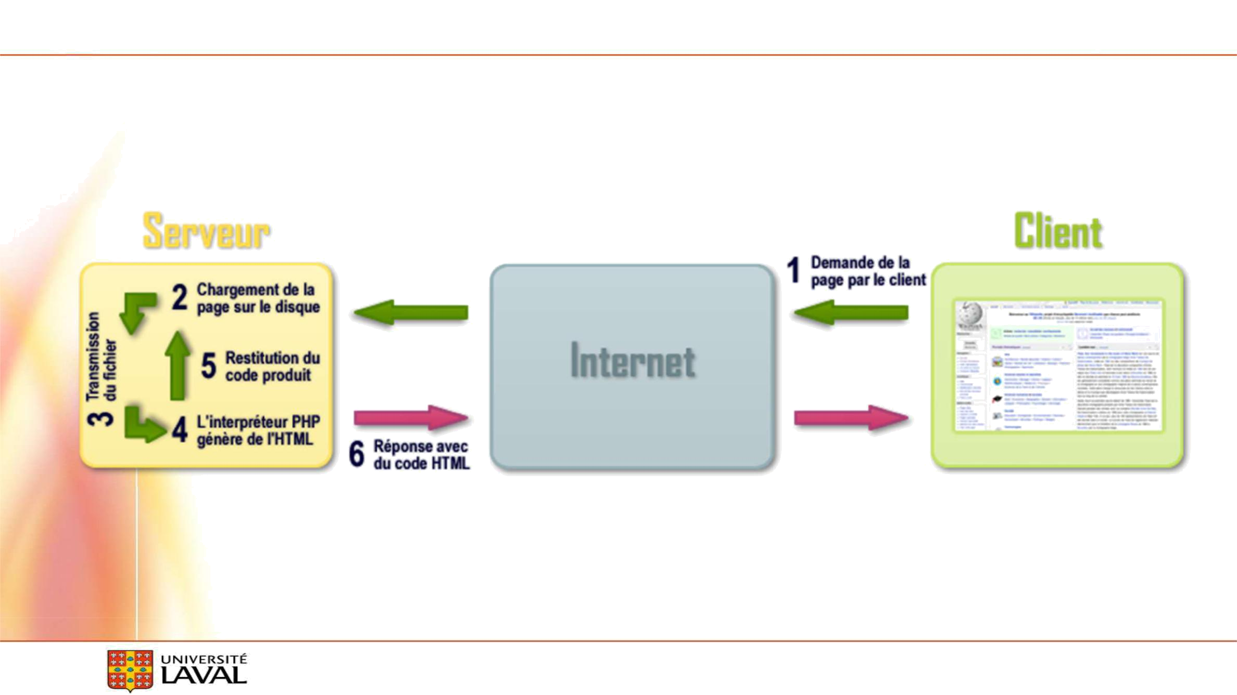

**Fonctionnement**

**Clic sur un hyperlien**

**5 : (mettre en cache)**

**Aussi**

* + **Le php peut aussi être servi en fenêtre de Commande**
  + **Et en environnement Graphique (rare).**

**Département d’informatique et de génie logiciel – Marc Philippe Parent** **5**

**Instructions**

**<?php**

**|9:15| : Le code qui suis est du PHP**

**// forme la plus simple, recommandée**

**echo 'Hello World';**

**?>**

**<?php**

**echo 'Hello ', 'World';**

**// La concaténation se fait avec un point**

**echo 'Hello ' . 'World';**

**Il est aussi possible d'utiliser la version raccourcie :**

**Version Courte :**

**<?= 'Hello World' ?>**

**Résultat affiché :**

**Hello World**

**Département d’informatique et de génie logiciel – Marc Philippe Parent** **6**

**Instructions**

* **Les balises pour le php**

**<?php … ?> (c’est elle que l’on va utiliser)**

**Identifier le code php a l’intérieur de la page html**

* **Autres**
  + **<? … ?>**
  + **Notation ASP <% … %>**
  + **<script language="php"> … </script>**
* **Les instructions sont séparées par un  « ; »**
* **Générer HTML**

**$nom = 'Albert';**

**echo '<div>Bonjour ' . $nom . ' !</div>';**

**Département d’informatique et de génie logiciel – Marc Philippe Parent** **7**

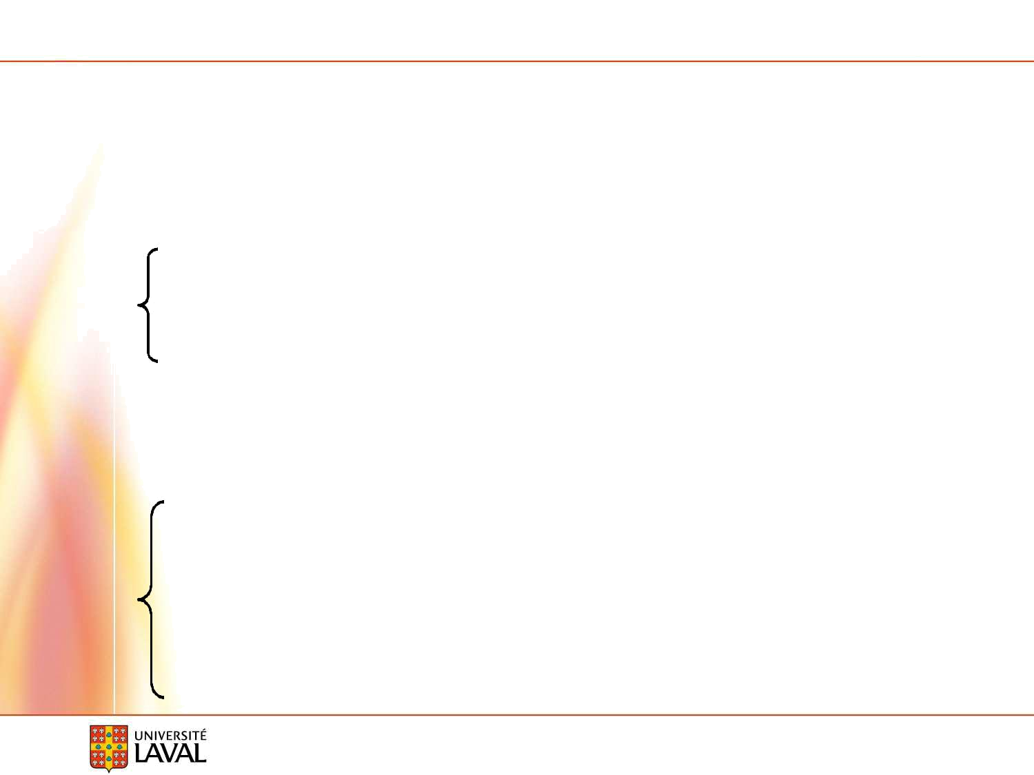

**Structure de contrôle en PHP :**

* **Conditionnelles**

**If**

**switch**

* **Boucles**

**For**

**While**

**do while**

**Département d’informatique et de génie logiciel – Marc Philippe Parent**

**Structures de décision**

**<?php**

* **$_POST → valeurs du formulaire**
* **$_POST est un objet contenant les valeurs d’un <form>**

**$lang = strtolower($_POST['lang']);**

Cela veut dire que dans l’objet POST il y a un champ nommé ‘lang’ que l’on veut insérer dans la variable $lang

Idéalement on met des accolades entre chaque condition { } if (ok) {

**if ($lang === 'fr') {**

**echo 'Vous parlez français !';**

**} elseif ($lang === 'en') {**

**La différence entre double egal et triple egal :**

**Le triple égal ne va pas convertir les type de données donc un nombre 33 et un string 33 ne sera pas équivalent. Noter que NULL à son propre type.**

**Tandis que le double égal va convertir les type de données donc un nombre 33 et un string 33 sera équivalent.**

**echo 'You speak English!';**

**} else {**

**echo 'Je ne vois pas quelle est votre langue !';**

**}**

**Département d’informatique et de génie logiciel – Marc Philippe Parent** **9**

**Structures de décision**

**<?php**

**Creation d’un Tableau:**

**$nomsAutorises = [ 'Albert', 'Bertrand' ];**

**Creation d’un string:**

**$nomEnCours = 'Eve';**

**?>**

**<?php if (in_array($nomEnCours, $nomsAutorises)): ?>**

**|9:42| : Fonction in_array, param : valeur a trouver et l’array.**

**<p>Bonjour <?php echo $nomEnCours; ?> !</p>**

**<?php else: ?>**

**<p>Vous n'êtes pas un utilisateur autorisé !</p> <?php endif; ?>**

**|9:43| : Utiliser les accolades c’est mieux selon le prof..**

**Département d’informatique et de génie logiciel – Marc Philippe Parent** **10**

**Structures de répétition**

**for (exp1; exp2; expr3){**

**instructions**

**}**

**while (condition) {**

**instructions**

**}**

**do {**

**instructions**

**} while (condition);**

**Département d’informatique et de génie logiciel – Marc Philippe Parent** **11**



**Structure de répétition**

**<?php**

**// exemple for**

**for ($i = 1; $i <= 10; $i++) {**

**echo "numéro " . $i . "<br>";**

**}**

**//exemple while**

**$i = 1;**

**while ($i <= 10) {**

**echo "numéro " . $i++ . "<br>";**

**/* La valeur affichée est $i avant l'incrémentation (post-incrémentation) */**

**}**

**Département d’informatique et de génie logiciel – Marc Philippe Parent** **12**

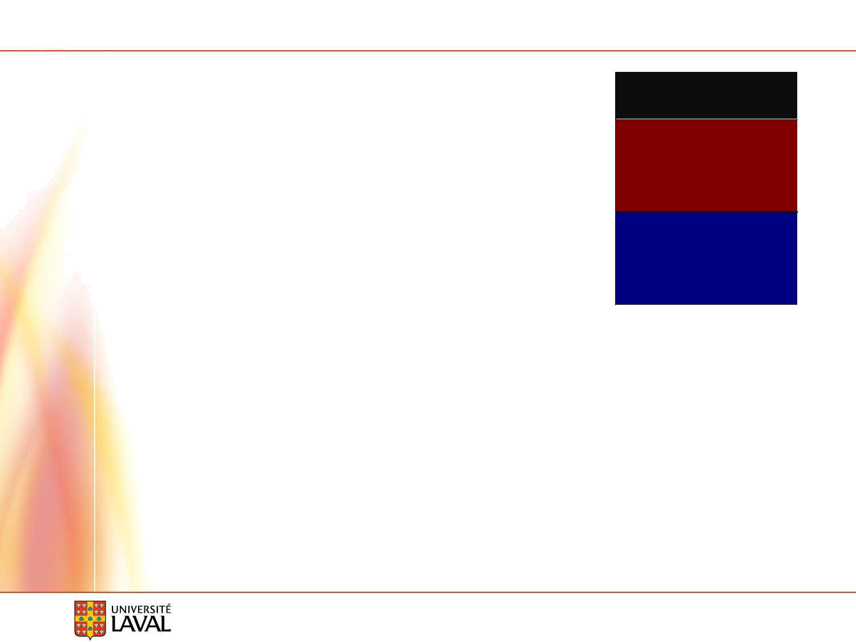

**Objets**

**Le php permet**

* **de Créer des classes comme C++ et Java**
* **Seulement en Héritage simple**
* **|9:46| : ll n’y a pas d’héritage multiple comme en C++**

**class Perso {**

**const PV_INITIAL = 2000;**

**private $pv;**

**Figure**

**perimetre;**

**surface;**

**calculPer( );**

**calculSur( );**

paramètre par défaut

**public function __construct($pv = false) { // Paramètre optionnel if (!is_numeric($pv) || $pv < 0 || $pv > 100000000)**

**$this->pv = self::PV_INITIAL;**

**else**

**$this->pv = $pv;**

**}**

AUCUNEMENT OBLIGÉ DE FAIRE DES CLASS DANS LE COURS

**Département d’informatique et de génie logiciel – Marc Philippe Parent** **1**

**Objets**

**// Accesseurs**

**public function getPv() {**

**return $this->pv;**

**}**

**public function isDead() { return $this->pv == 0;**

**}**

**}**

* **Création d'une classe enfant de Perso**

**class Magicien extends Perso { private $magie;**

**}**

**Création d'une instance de classe**

**$perso = new Perso(1000);**

* **Utilisation de l'objet**

**echo 'Votre personnage a ' .**

**$perso->getPV() . ' PV.';**

**// Constantes de classes**

**echo 'Le PV par défaut attribué à un '**

**. 'nouveau personnage est de ' .**

**Perso::PV_INITIAL . '.';**

* **Destruction de l'objet unset($perso);**

**Département d’informatique et de génie logiciel – Marc Philippe Parent** **14**



**HTML**

**Département d’informatique et de génie logiciel – Marc Philippe Parent** **15**

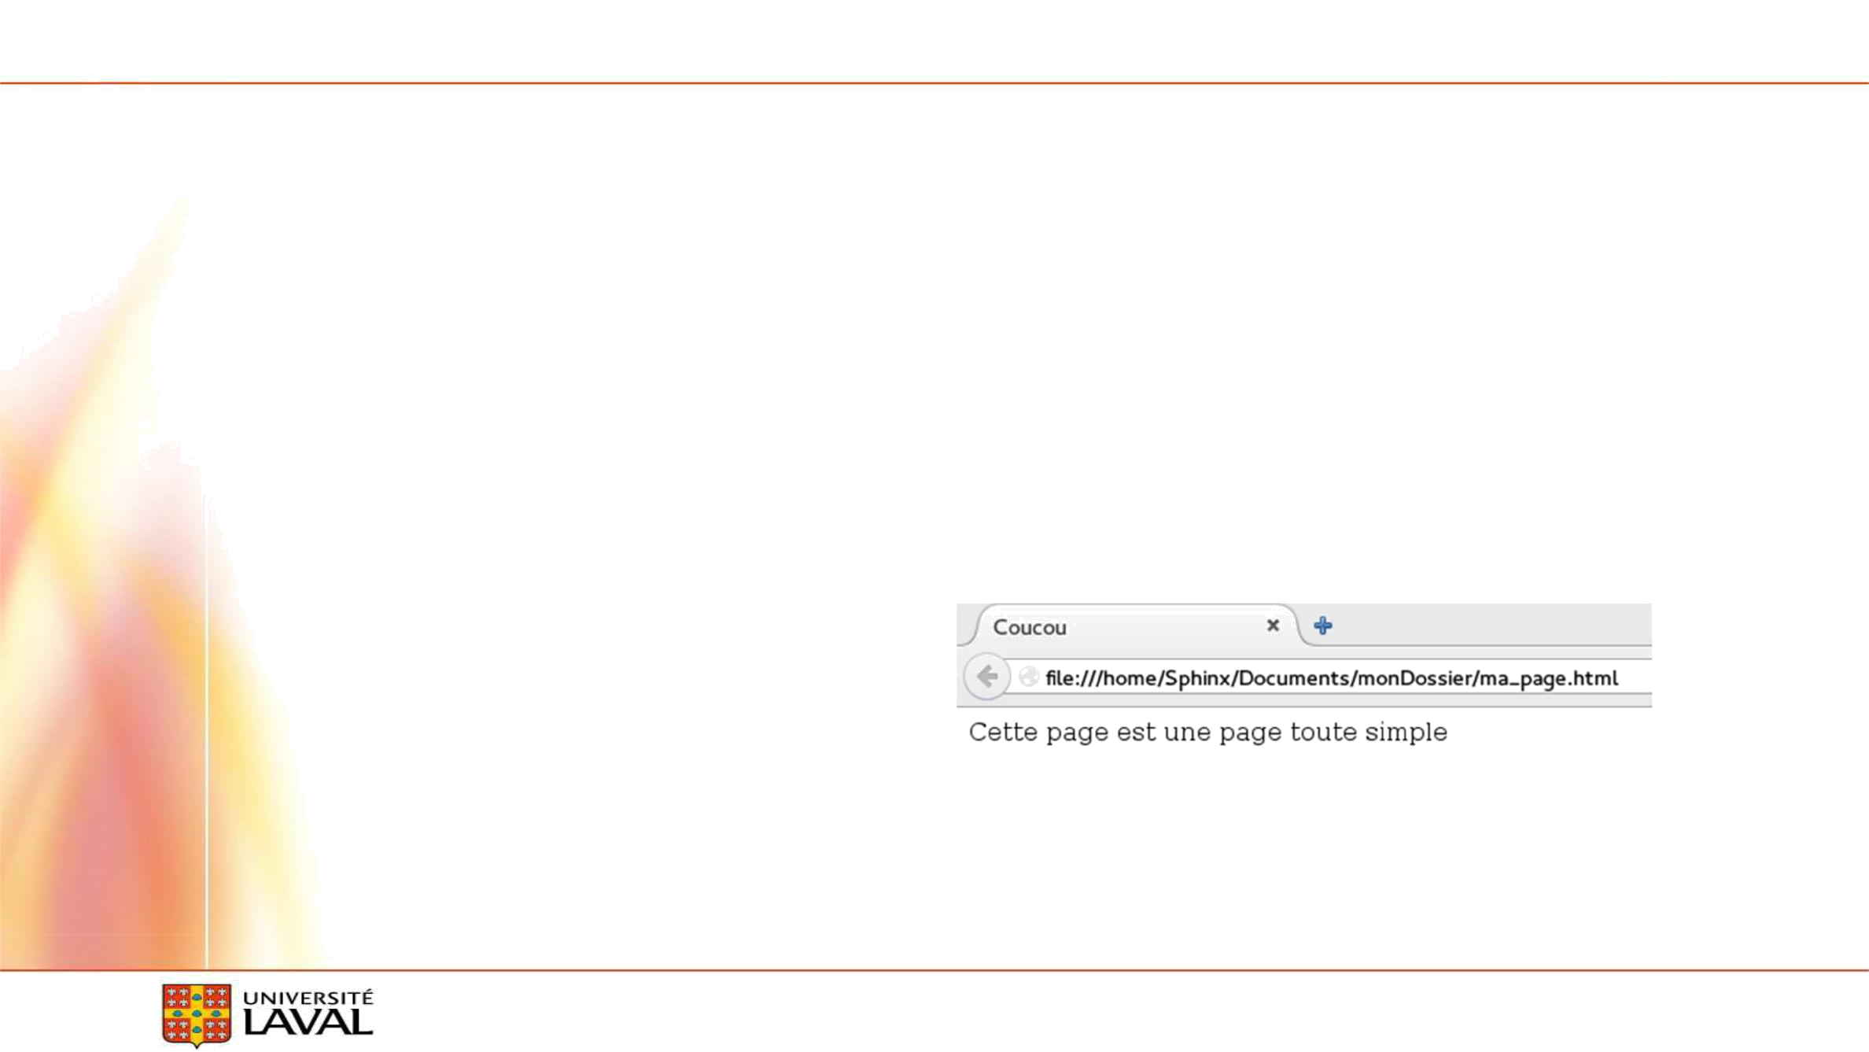

**HTML**

* **Stricte minimum**
* **Textes, images, hyperliens, styles**

**<!DOCTYPE html>**

**<html>**

**<head>**

**<title>Coucou</title>**

**</head>**

**<body>**

**Cette page est une page toute simple </body>**

**</html>**

**Département d’informatique et de génie logiciel – Marc Philippe Parent** **16**

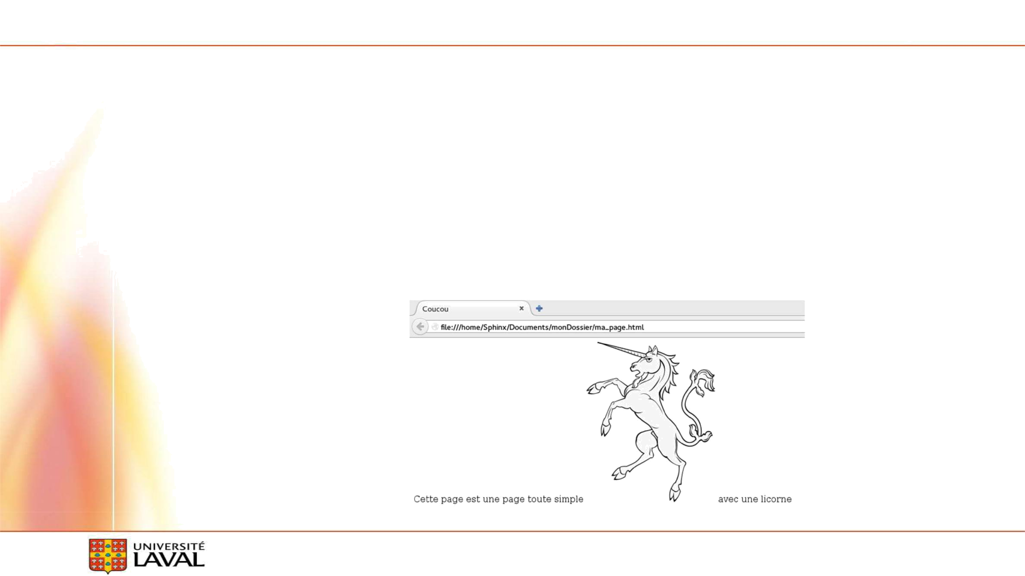

**Image**

**…**

**<body>**

**Cette page est une**

**page toute simple**

**<img src="licorne.png" alt="Une image de licorne :)" /> avec une licorne**

**</body>**

**…**

**Département d’informatique et de génie logiciel – Marc Philippe Parent** **17**

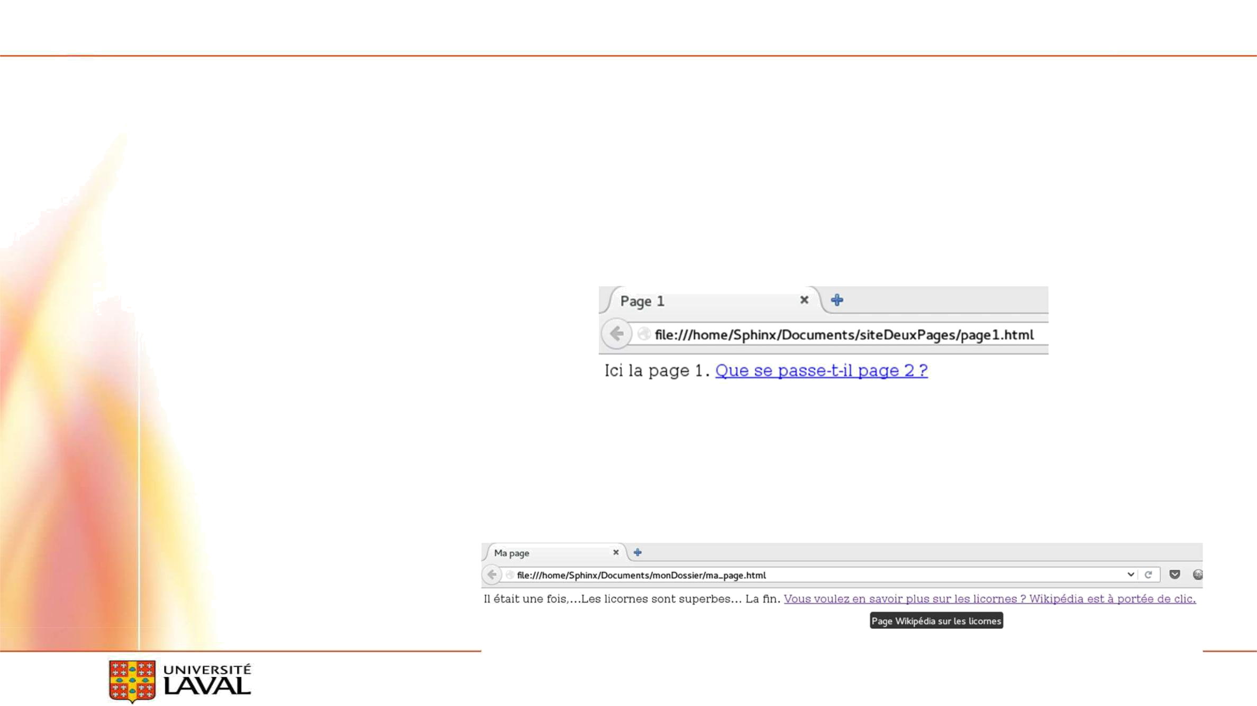**hyperlien**

**Ici la page 1.**

**<a href="page2.html" title="Vers la page 2">Que se passe-t-il page 2 ?</a>**

**<a href="https://fr.wikipedia.org/wiki/Licorne" title="Page Wikipédia sur les licornes" Target="_blank">Vous voulez en savoir plus sur les licornes ? Wikipédia est à portée de clic.</a></body>**

**Le _blank sert**

**à faire ouvrir un autre onglet plutôt que quitter la page.**

**Département d’informatique et de génie logiciel – Marc Philippe Parent** **18**



**Tableau**

**<table>**

**<tr>**

**<td>Jean</td>**

**<td>Biche</td>**

**</tr>**

**<tr>**

**<td>Jeanne</td>**

**<td>Biche</td>**

**</tr>**

**</table>**

**Département d’informatique et de génie logiciel – Marc Philippe Parent** **19**

**Formulaire**

**<form method="post" action="cible.php">**

**(dans cible.php je vais pouvoir utiliser $_POST pour retrouver les valeurs)**

**<p>**

**Input : Votre nom:**

**<input type="text" name="nom" value="" />**

**(Bouton: valider)**

**<input type="submit" value="Valider" />**

**</p>**

**</form>**

* **Dans cible.php**

**<p>Bonjour <?php echo $_POST['nom']; ?> !</p>**

**Département d’informatique et de génie logiciel – Marc Philippe Parent** **20**



**Exercices**

* **À l'origine que voulait-on faire avec PHP?**
* **A-Construire son CV sur un site**
* **B-Compter les visiteurs d'un site**
* **C-Compter les pages d'un site**

**D-Créer un projet étudiant E-Aucune de ces réponses**

* **Qu'elles sont les similitudes avec C++?**

**A-structures conditionnelles et répétitives, héritage**

**B-Déclarations variables, paramètres, structures conditionnelles et répétitives**

**C-Déclarations variables, syntaxe générale, paramètres**

**D-Même famille, héritage, structures conditionnelles et répétitives**

**|10:12| : en C++ on peut faire héritage multiple mais pas en PHP**

**E-Même famille, classes et objets, structures conditionnelles et répétitives**

**F-Toutes ces réponses**

**G-Aucune de ces réponses**

**Département d’informatique et de génie logiciel – Marc Philippe Parent** **21**



**PHP + SQL**

* **Pour Exécuter SQL dans PHP :**
* **Fonctionnement :**

1. **Il faut établir connexion à la BD**

**2-Puis envoyer des instructions SQL**

**3-Traiter le résultat**

**//Répéter l’opération 2 et 3 au besoin**

**4- Fermer connexion.**

**Département d’informatique et de génie logiciel – Marc Philippe Parent** **22**

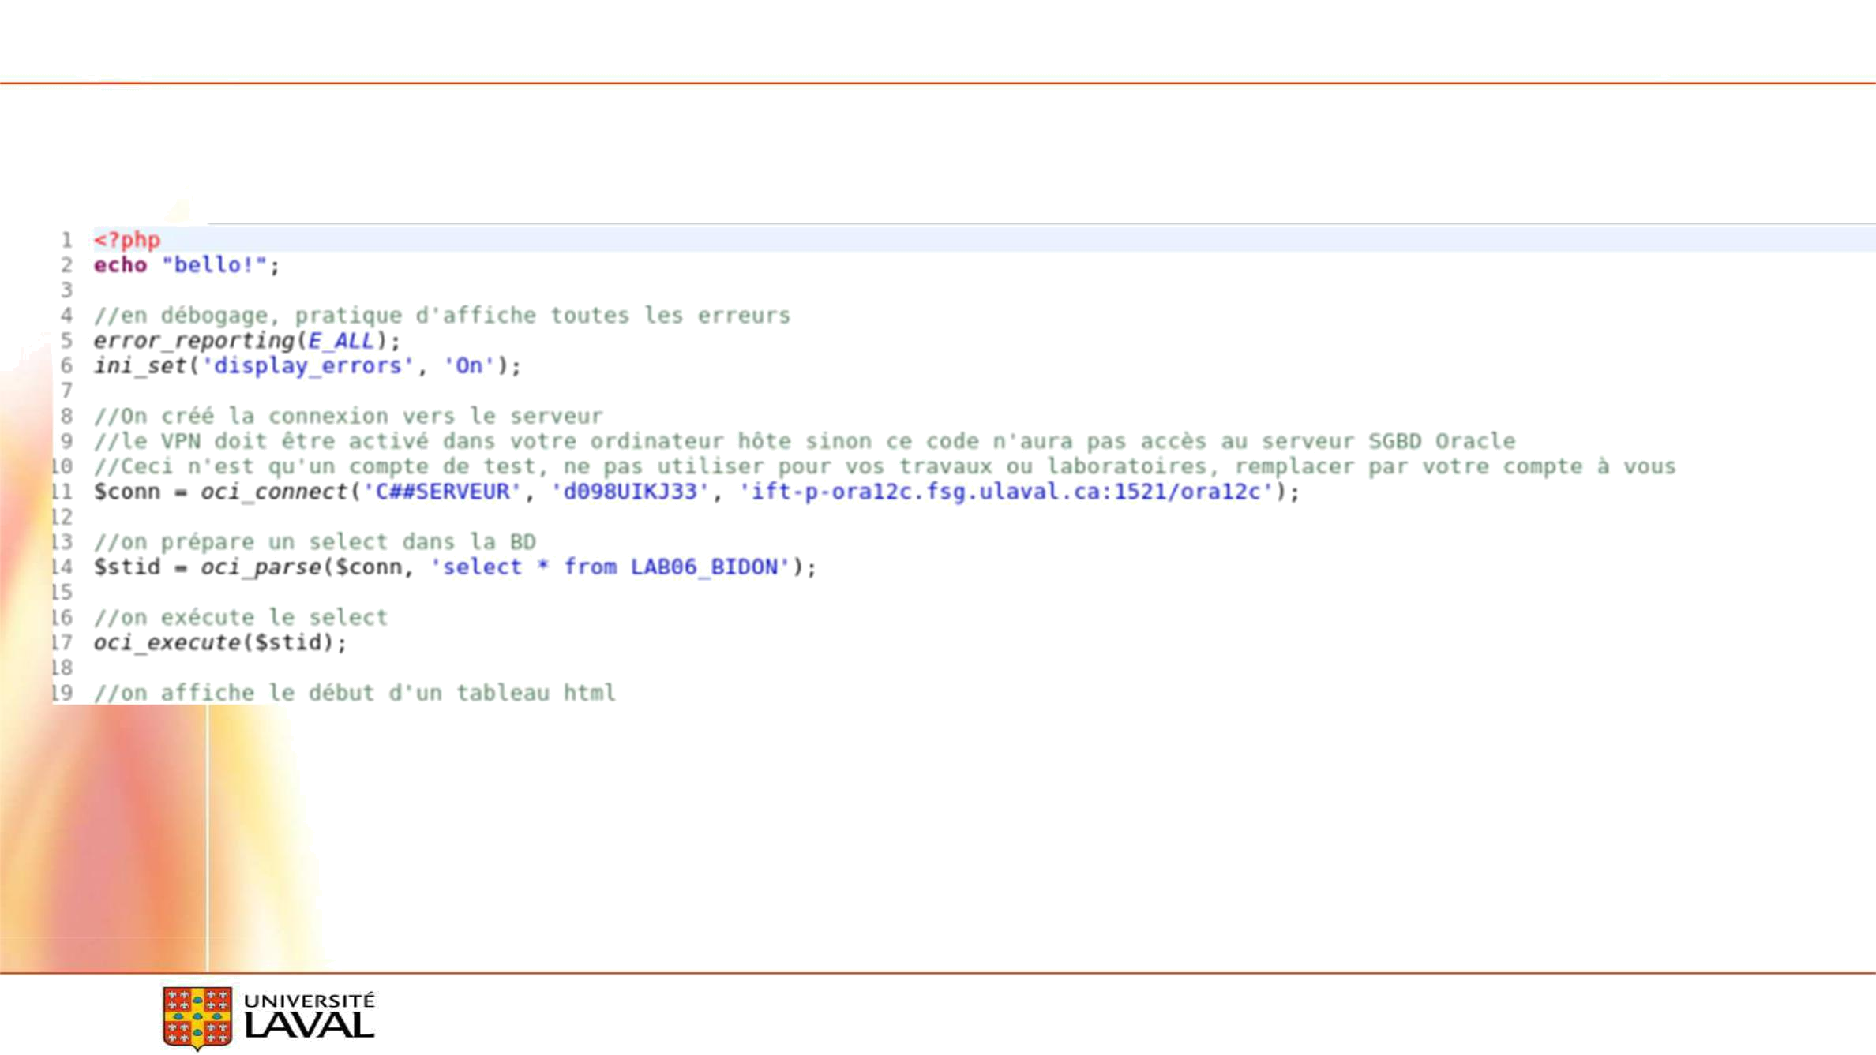

**PHP + SQL**

**Département d’informatique et de génie logiciel – Marc Philippe Parent** **23**

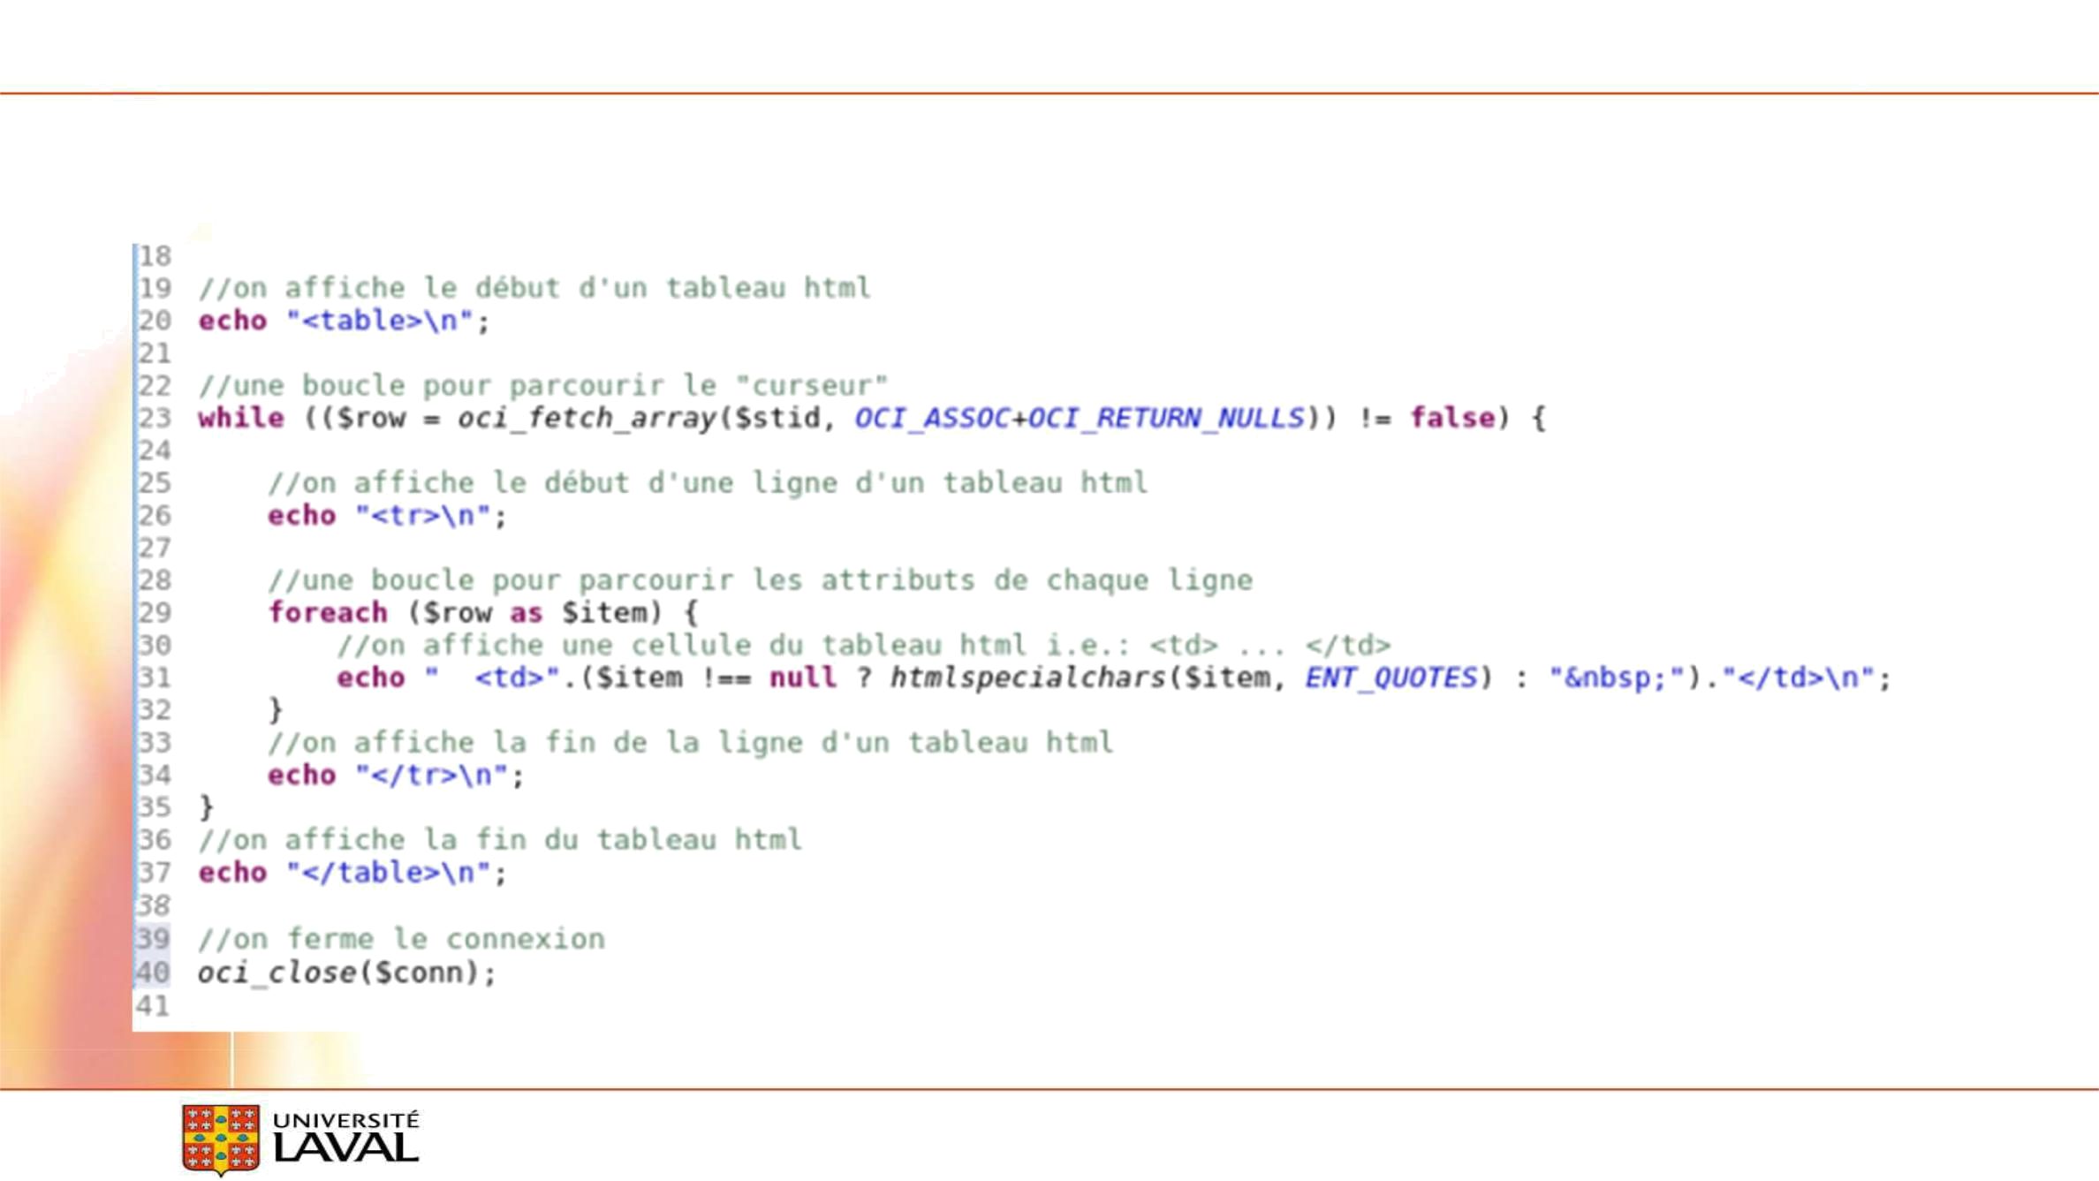

**PHP + SQL**

**Htmlspecialchars $item et ENT_QUOTES**

**Converti les guillemets double et seule.**

**Département d’informatique et de génie logiciel – Marc Philippe Parent** **24**

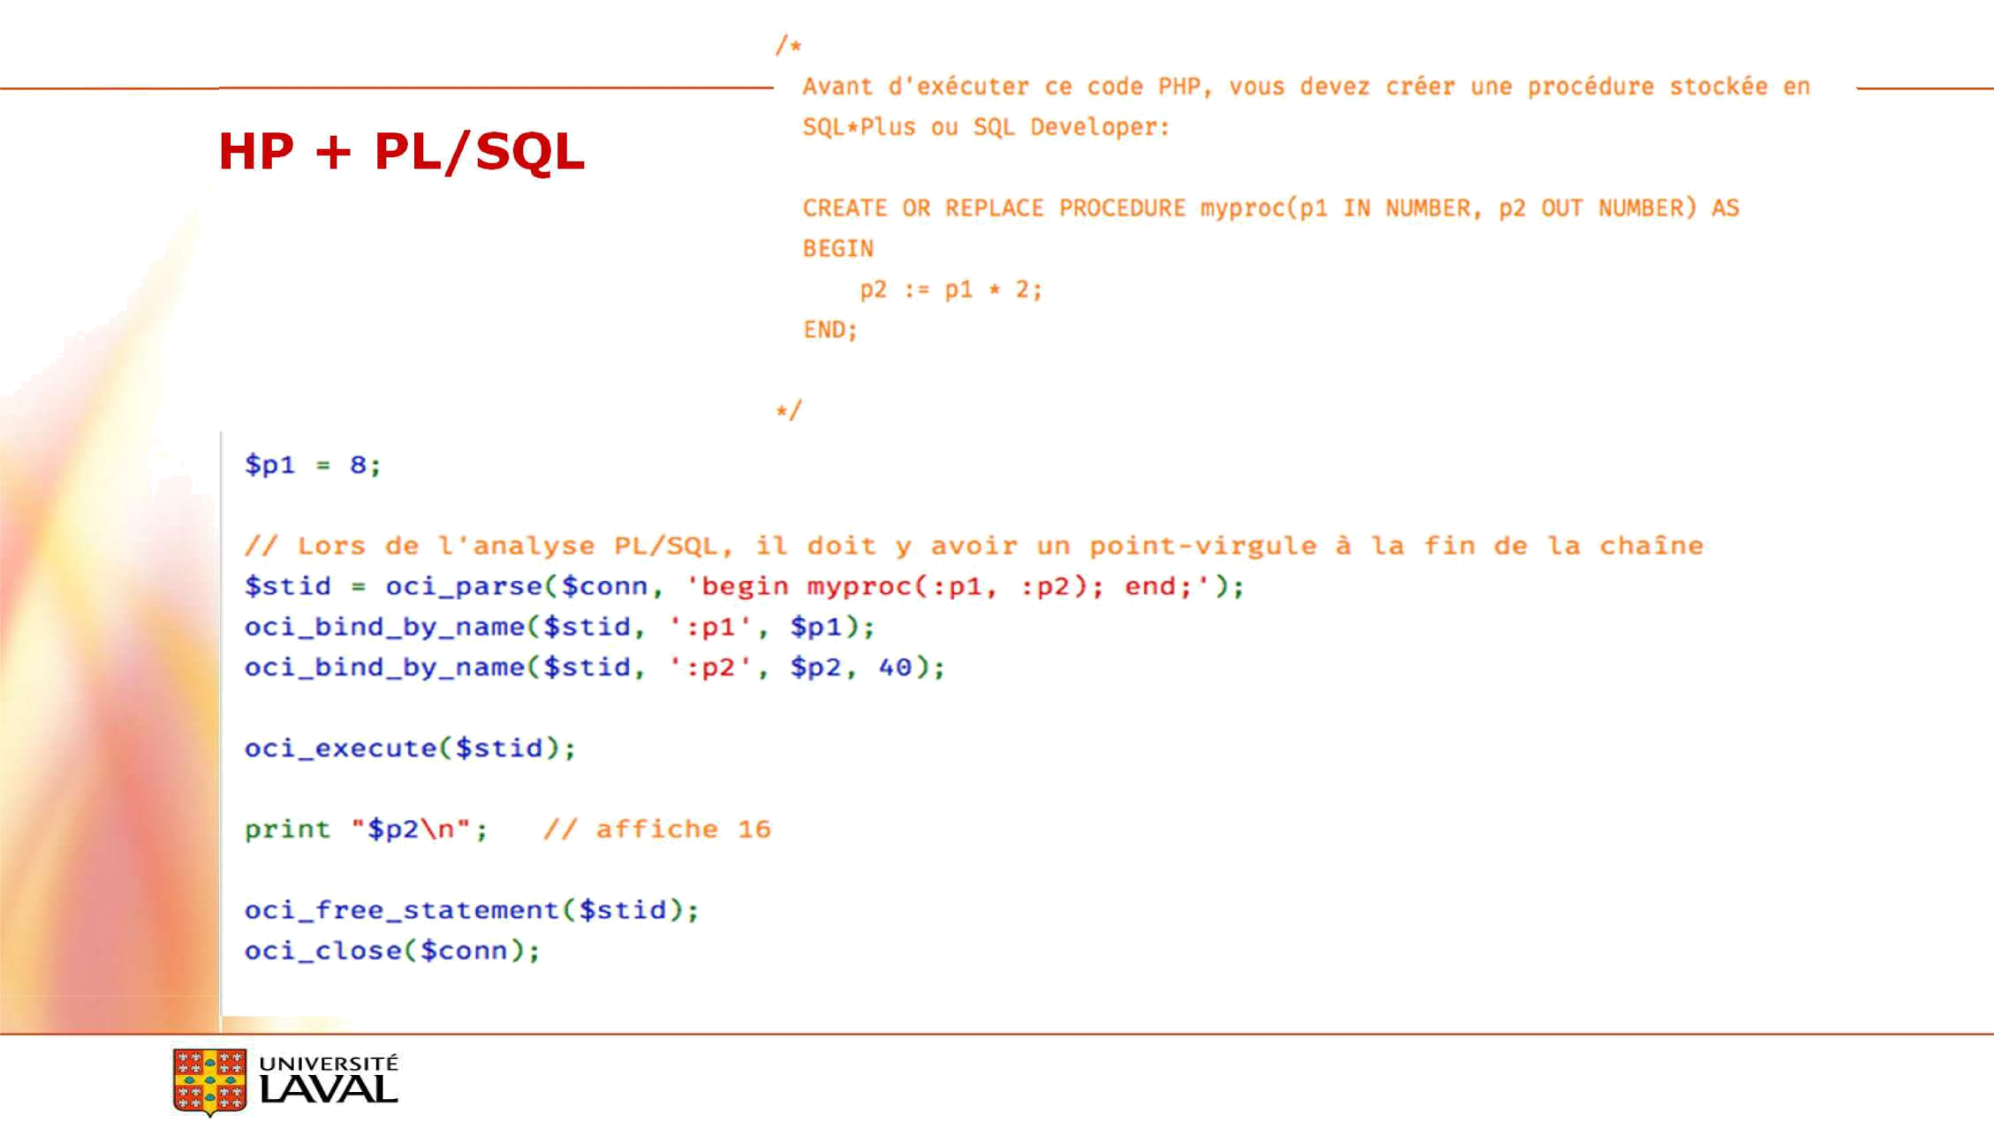

Activer la validation automatique dans sqldevelopper

**P**

**Département d’informatique et de génie logiciel – Marc Philippe Parent** **25**



**Machine virtuelle**

* **_VPN_ : Important d’être connecté.**

**Dans le shell de linux :**

* **service httpd start : Va démarrer le serveur de BD.**
* **chkconfig --level 2345 httpd on : Va redémarrer le serveur de bd.**
* **Ouvrir le port 80. firewall-cmd –zone=public –add-port=80/tcp – permanent**
* **$ firewall-cmd – reload**
* **Eclipse ______**

**Département d’informatique et de génie logiciel – Marc Philippe Parent** **26**



**Exercices**

* **Quels sont les 4 étapes d'interaction PHP et base de données?**

**A-Établir connexion, répéter(envoyer instructions, traiter résultats), Fermer connexion**

**B-Établir connexion, répéter(envoyer résultats, traiter instructions), Fermer connexion**

**C-répéter(Établir connexion, envoyer instructions, traiter résultats, Fermer connexion)**

**D-Établir connexion, répéter(envoyer instructions, traiter résultats, Fermer connexion)**

**E-Aucune de ces réponses**

* **Quel commande PHP permettent de préparer des commandes SQL et/ou PL/SQL? A-oci_connect**

**B-oci_fetch_array C-oci_bind_by_name D-oci_execute E-oci_parse**

**F-Aucune de ces réponses G-Toutes ces réponses**

**Département d’informatique et de génie logiciel – Marc Philippe Parent** **27**